
Trieda:
Počet listov:

ELEKTROTECHNICKÉ MERANIE
MERANIE Č. 4

MERANIE DYNAMICKÝCH VLASTNOSTÍ TRANZISTORA

MERANÝ OBJEKT: Bipolárny tranzistor – dopísať typ

SCHÉMA ZAPOJENIA:
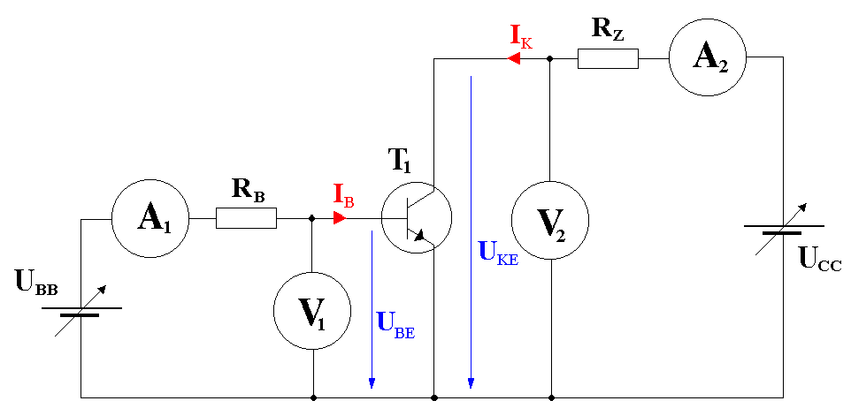

Schéma meracieho obvodu pre meranie dynamických vlastností bipolárneho tranzistora
v zapojení so spoločným emitorom – SE

SÚPIS PRÍSTROJOV:

Dátum odovzdania:
Hodnotenie:
Dátum merania:
Meno, priezvisko:

DANÁ ÚLOHA:

- Na bipolárnom tranzistore v zapojení SE odmerajte potrebné obvodové veličiny pre zostrojenie grafov charakteristík tranzistora a to grafu zaťažovacej priamky, prevodovej a vstupnej charakteristiky pre dva rôzne zaťažovacie rezistory R_{Z}. Namerané hodnoty zapíšte do tabuliek pre zvolené zaťažovacie rezistory R_{Z}.
- Zostrojte grafy charakteristík bipolárneho tranzistora do osového kríža z tabuliek pre zvolené zaťažovacie rezistory R_{Z}. Na zaťažovacích priamkach a charakteristikách zvoľte pracovné body P₀ tranzistora a vyznačte ich v príslušných tabuľkách.
- Z tabuliek vypočítajte dynamické zosilnenia napäťové ∆A_{u}, prúdové ∆A_{i} a výkonové ∆A_{p} pre zvolený rozkmit obvodových veličín v okolí pracovných bodov P₀ tranzistora pre každý zaťažovací rezistor R_{Z}.
- Pre jeden pracovný bod P₀ tranzistora zakreslite na charakteristikách budiaci striedavý signál od vstupu až po výstup, t.j. U_{BE} = f(t), I_{B} = f(t), U_{KE} = f(t), I_{K} = f(t).
- Graficko-výpočtovou metódou určíte z charakteristík dynamické napäťové ∆A_{u} a prúdové ∆A_{i} zosilnenie tranzistora pre zakreslený budiaci striedavý signál.
- Meranie vyhodnoťte slovne pre každú úlohu 1. až 5.

TEORETICKÝ ROZBOR:
Bipolárny tranzistor je polovodičová súčiastka s dvoma priechodmi PN. Bipolárne tranzistory využívajú obidva druhy nosičov náboja, t.j. elektrónov a dier. Tranzistor sa skladá z troch vrstiev, ktoré majú rôzne typy vodivostí. Prvá vrstva je emitor (E), stredná vrstva báza (B) a tretia vrstva kolektor (K). Podľa typu vodivosti jednotlivých vrstiev rozdeľujeme bipolárne tranzistory na NPN a PNP. Schematická značka tranzistora podľa typu je na obrázku.
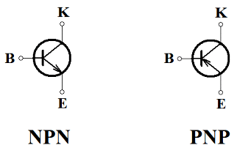

Emitor je silne dotovaný prímesami, kolektor je menej dotovaný prímesami ako emitor. Stredná báza je tenká, aby pri prechode nosičov elektrického náboja nedochádzalo k ich rekombinácii. Priechod emitor – báza musí byť polarizovaný v priamom smere čo znamená, že medzi emitorom a bázou je plynulý prechod a majoritné nosič tadiaľ volne prechádzajú. Priechod báza – kolektor je polarizovaný v spätnom smere, čím vzniká medzi kolektorom a bázou vyprázdnená oblasť. Majoritné nosiče z bázy a kolektora sa v tejto oblasti nenachádzajú. Touto vyprázdnenou oblasťou prechádzajú len minoritné nosiče z bázy a kolektora. Majoritné nosiče z emitora sa prechodom do bázy stávajú v nej minoritnými nosičmi, pretože báza má opačný typ vodivosti ako emitor a tým môžu bez zastavenia pokračovať ďalej do kolektora bipolárneho tranzistora. Keďže báza je úmyselne vyrábaná veľmi úzka, len malá časť nosičov z emitora sa dostane do elektródy bázy B a prevažná väčšina ich prejde do kolektora a na elektródu K. Z tohto dôvodu je pomer prúdu kolektora a bázy vždy číslo veľké a hovoríme, že tranzistor zosilňuje malý bázový prúd na podstatne väčší kolektorový prúd.
Tranzistor je zosilňovacia súčiastka a z toho dôvodu určujme tzv. zosilňovacie parametre :

- dynamické prúdové zosilnenie ${ΔA}_{I}=\frac{{ΔI}_{K}}{{ΔI}_{B}} [−]$
- dynamické napäťové zosilnenie ${ΔA}_{U}=\frac{{ΔU}_{\text{KE}}}{{ΔU}_{\text{BE}}} [−]$
- dynamické výkonové zosilnenie ${ΔA}_{P}=\frac{{ΔU}_{\text{KE}}\text{.}{ΔI}_{K}}{{ΔU}_{\text{BE}}\text{.}{ΔI}_{B}} [−]$

Tieto parametre určujeme vo zvolenom pracovnom bode P₀. Môžeme ich určiť výpočtovou metódou z tabuliek, alebo graficko-výpočtovou metódou z grafov.

Dynamické vlastnosti tranzistorov
Pri sledovaní dynamických vlastností bipolárneho tranzistora si treba uvedomiť, že s narastajúcim kolektorovým prúdom I_{K} klesá napätie U_{KE} medzi kolektorom a emitorom na tranzistore. Zároveň je potrebné zohľadniť aj skutočnosť, že výstupné napätie U_{KE} je voči vstupnému napätiu U_{BE} posunuté o 180°.
Ďalšou skutočnosťou, ktorú pri posudzovaní dynamických vlastností bipolárneho tranzistora treba rešpektovať je skutočnosť, že vlastnosti tranzistora sa dosť výrazne menia v závislosti od pracovnej frekvencie.
Grafické zobrazenie dynamických charakteristík bipolárneho tranzistora aj so zakresleným striedavým signálom je na nasledujúcom obrázku.
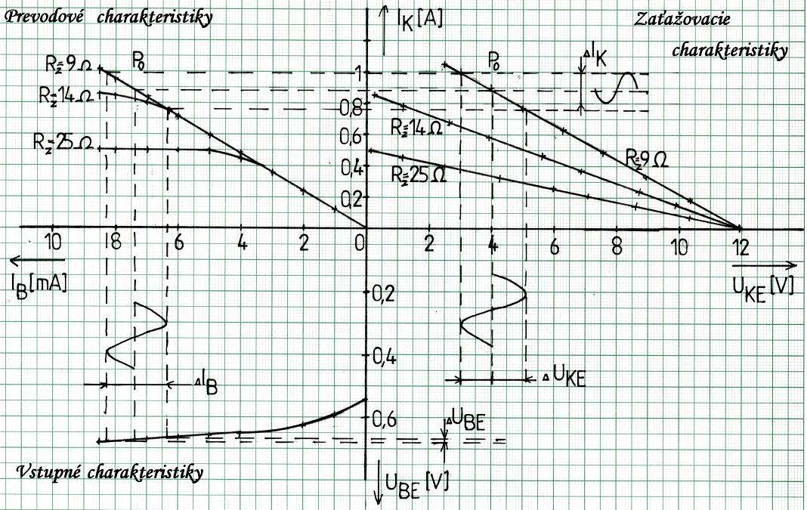

POSTUP PRI MERANÍ:
- Zapojíme obvod podľa schémy pre meranie dynamických vlastností tranzistora v zapojení SE.
- Zvolíme si prvú záťaž R_{Z} = dopísať hodnotu Ω a pri I_{B} = 0 mA nastavíme konštantné napätie U_{KE} = 12 V.
- Postupne zvyšujeme prúd I_{B} od 0 mA do dopísať hodnotu mA s krokom dopísať hodnotu mA a odčítame hodnoty U_{BE}, I_{K}, U_{KE}.
- Odčítané hodnoty zapíšeme do tabuliek.
- Tento postup v bode 2. a 3. zopakujeme pre druhú záťaž R_{Z} = dopísať hodnotu Ω .
- Zostrojíme dynamické charakteristiky bipolárneho tranzistora v zapojení SE pre dve rôzne záťaže R_{Z}.
- V každej tabuľke si zvolíme riadok, ktorý označíme ako súradnice pracovného bodu P₀ a zároveň ich zakreslíme do zodpovedajúcich charakteristík v grafoch.
- Pre každú záťaž R_{Z} si zvolíme v zodpovedajúcich tabuľkách rozkmit obvodových veličín okolo pracovných bodov P₀ . Rozkmit si je výhodné voliť symetricky okolo P₀ !!!
- Pre každú záťaž R_{Z} vypočítame na základe zvolených rozkmitov v tabuľkách dynamické zosilnenie napäťové ∆A_{U}, prúdové ∆A_{i} a výkonové ∆A_{P}.
- Pre jeden pracovný bod P₀ zakreslíme na charakteristikách striedavý signál od vstupu až po výstup.
- Z grafu odčítame amplitúdy obvodových veličín z rozkmitov zakresleného striedavého signálu a vypočítame dynamické zosilnenie napäťové ∆A_{U} a prúdové ∆A_{i}.
- V závere meranie písomne vyhodnotíme a to každú úlohu 1. až 5. samostatne.

TABUĽKY:
Tabuľka č. 1 hodnôt obvodových veličín pre určenie dynamických vlastností tranzistora
so zaťažovacím rezistorom R_{Z} = dopísať hodnotu Ω a napájacím napätím U_{CC} = 12 V
Č.M. | I_{B}  [mA] | U_{BE}  [V] | I_{K}  [mA] | U_{KE}  [V]
 | 0 | 0 | 0

Tabuľka č. 2 hodnôt obvodových veličín pre určenie dynamických vlastností tranzistora
so zaťažovacím rezistorom R_{Z} = dopísať hodnotu Ω a napájacím napätím U_{CC} = 12 V
Č.M. | I_{B}  [mA] | U_{BE}  [V] | I_{K}  [mA] | U_{KE}  [V]
 | 0 | 0 | 0

VZOROVÝ VÝPOČET:
– maximálne a minimálne hodnoty obvodových veličín tranzistora sú pre záťaž R_{Z1} = Ω odčítané z riadkov č. a č. tabuľky č. 1

${ΔA}_{i}=\frac{{ΔI}_{K}}{{ΔI}_{B}}=\frac{I_{K\text{max}}−I_{K\text{min}}}{I_{B\text{max}}−I_{B\text{min}}} [−]$ => ΔA_{i} =
${ΔA}_{u}=\frac{{ΔU}_{\text{KE}}}{{ΔU}_{\text{BE}}} =\frac{U_{\text{KE}\text{max}}−U_{\text{KE}\text{min}}}{U_{\text{BE}\text{max}}−U_{\text{BE}\text{min}}} [−]$ => ΔA_{u} =
${ΔA}_{p}={ΔA}_{u}\text{.}{ΔA}_{i} [−]$ => ΔA_{p} =
– maximálne a minimálne hodnoty obvodových veličín tranzistora sú pre záťaž R_{Z2} = Ω odčítané z riadkov č. a č. tabuľky č. 2

${ΔA}_{i}=\frac{{ΔI}_{K}}{{ΔI}_{B}}=\frac{I_{K\text{max}}−I_{K\text{min}}}{I_{B\text{max}}−I_{B\text{min}}} [−]$ => ΔA_{i} =
${ΔA}_{u}=\frac{{ΔU}_{\text{KE}}}{{ΔU}_{\text{BE}}} =\frac{U_{\text{KE}\text{max}}−U_{\text{KE}\text{min}}}{U_{\text{BE}\text{max}}−U_{\text{BE}\text{min}}} [−]$ => ΔA_{u} =
${ΔA}_{p}={ΔA}_{u}\text{.}{ΔA}_{i} [−]$ => ΔA_{p} =
– hodnoty obvodových veličín pre získanie Δ hodnôt sú odobraté z grafu charakteristík

${ΔA}_{I}=\frac{{ΔI}_{K}}{{ΔI}_{B}} [−]$ => ΔA_{I} =
${ΔA}_{U}=\frac{{ΔU}_{\text{KE}}}{{ΔU}_{\text{BE}}} [−]$ => ΔA_{U} =

GRAFY:
Na priloženom milimetrovom papieri.

VYHODNOTENIE:

